Приложение
к письму Мининформсвязи
Республики Мордовия
от №

Инструкция по оплате налогов в сети «Интернет»

Пользователи, имеющие учетную запись Единого портала госуслуг, могут авторизоваться в сервисе «Личный кабинет налогоплательщика для физических лиц» без посещения налоговой инспекции при условии, что они ранее обращались лично для идентификации в один из уполномоченных центров регистрации Единой системы идентификации и аутентификации (ЕСИА): отделение ФГУП «Почта России», МФЦ России, центр обслуживания клиентов ОАО «Ростелеком» и др.
Проверить и оплатить налоги за предыдущий год можно в личном кабинете налогоплательщика https://lkfl2.nalog.ru/.

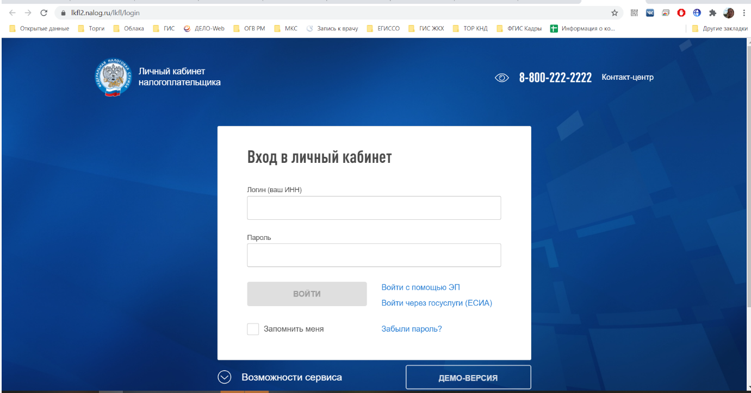

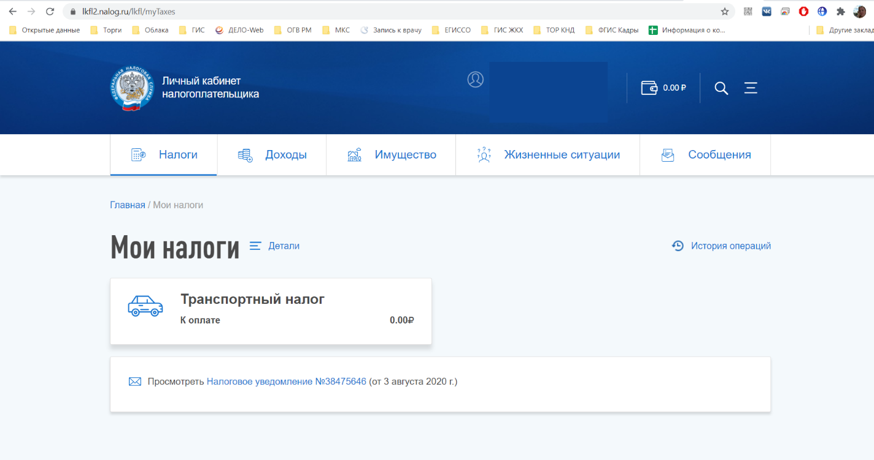

Для оплаты начисленных налогов нажмите на кнопку «Оплатить» и выберите подходящий вариант – например, банковской картой или через Госуслуги.
Если есть УИН (11-значный номер из налогового уведомления), налог можно оплатить напрямую на Госуслугах с помощью сервиса «Оплата по квитанции».
Если не успеть оплатить налоги до 1 декабря, они превратятся в задолженность. Проверить налоговую задолженность можно на портале Госуслуг.

Также налог можно оплатить непосредственно на Едином портале госуслуг, проверив задолженности. Оплата также производится онлайн.



